

ACTIVIDAD
EL MUNDO QUE SE CONOCÍA ANTES

Hoy en día se conocen todas las tierras existentes en nuestro planeta, pero esto no siempre no fue así. Hasta antes de la llegada de Cristóbal Colón a América, sólo se tenía conocimiento de aquellas tierras que se veían de forma cercana.

Observe el siguiente mapa del mundo. Con la ayuda de un atlas, ubique y nombre los continentes de nuestro planeta.
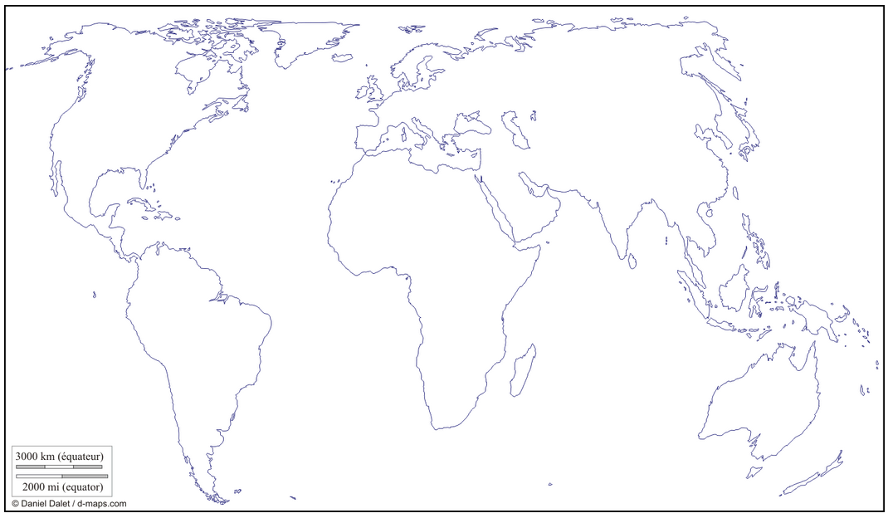

Observe nuevamente el mapa anterior y compárelo con el que se muestra a continuación ¿A qué continente corresponde este segundo mapa? ¡Fíjese bien en los detalles para descubrirlo!

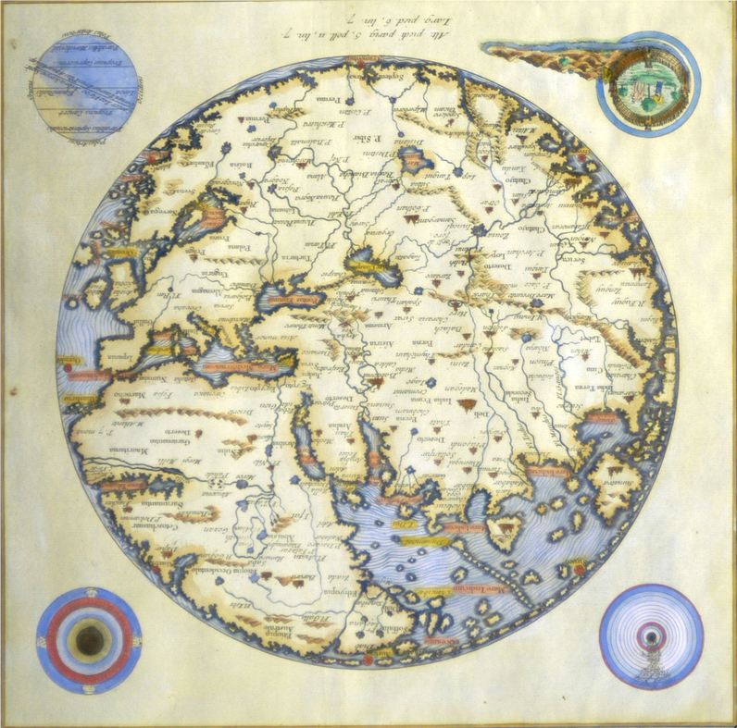

Mapa del mundo, por Fra Mauro, 1459. Fuente: http://www.jpmaps.co.uk/

- ¿Qué continentes conocían completamente?

- ¿Qué continentes conocían, pero no completamente?

- ¿Qué continentes les faltaba por conocer?

Elaborado por: Pilar García-Huidobro

